

Recyclerie Modern'Strouilh

Rapport d'activités 2016

2016, année du développement des activités de la recyclerie :

- Les points forts de cette année 2016 :

La mise en route (avec l'aide de la ressourcerie de Belle Ile) d'un logiciel de caisse, de suivi des flux entrants et sortants.

La poursuite de l'aménagement du local par :
- l'achat d'étagères supplémentaires, de caisses pour le tri des objets collectés
- l'ajout (avec l'aide des services techniques) de prises et d'éclairage dans le local pour le confort des bénévoles et des visiteurs

L'achat d'un véhicule pour :
- les enlèvements et livraisons chez les particuliers
- la gestion du « Point Réemploi » à la déchetterie
- l'évacuation des textiles et livres non conservés vers nos partenaires sur le continent

L'achat de 3 balances pour faciliter le travail des bénévoles au point de collecte et en caisse

L'emploi d'une personne en contrat CAE (20h/12 mois) à compter du 01 décembre 2016

La mise en place en partenariat avec Lorient Agglomération d'un « Point Réemploi » et d'une « borne textile » à la déchetterie

L'obtention par le ministère de la justice d'une habilitation à recevoir des personnes condamnées à des TIG

En 2016, l'association compte 49 adhérents et une douzaine de bénévoles actifs

- L'année 2016 en quelques chiffres:

Les entrées et la collecte :

En 2016, la recyclerie Modern'Strouilh a collecté au total 27 363 KG toutes filières confondues :
soit par apport volontaire au local ( 21 327Kg),
soit par enlèvement à domicile depuis mai 2016 (3 676 Kg),
soit par apport au « point réemploi » à la déchetterie depuis octobre 2016 (2 360Kg)

Les sorties : 24 400 kg
Elles comprennent les ventes mais également les flux vers nos partenaires (Rétritex, Médiathèque, Book Hémisphère, associations diverses)
Sont comptabilisés à part, les flux vers la déchèterie (bois, ferraille, gravats et tout venant) voir le détail dans le tableau ci-dessous.

Pour les ventes, celles-ci assurent les principales recettes de l'association soit 22 525,24 €
L'association a recensé 4 714 acheteurs (qui ont acheté pour environ 20 T) avec un panier moyen de 4,80 €
Le prix moyen au kilo (toutes filières confondues) s'élève à 1,16 €

Les enlèvements et livraisons :
En 2016 de mai à décembre, 80 enlèvements/livraisons ont été réalisées (soit environ 150 h bénévoles)

Bénévoles :
L'activité de l'association en 2016 a reposé principalement sur des bénévoles (emploi CAE à partir du 1er décembre)
Au total nous comptabilisons 1865 heures en 2016 (12 personnes actives)

Ci-dessous un aperçu de la répartition de ces heures

Local (Ouverture au public les jeudi et dimanche) | 1315 H
Local (tri, rangement, pesée, étiquettage...) en dehors des ouvertures au public | 320 H
Point Réemploi déchèterie (3 ½ journées)  d'octobre à décembre | 80 H
Enlèvements et livraisons chez des particuliers  de mai à décembre | 150 H
TOTAL : | 1865 H

Nos partenaires :
- Mairie de Groix
- Lorient agglomération
- Ressourcerie Le Chtal Belle-Ile
- Rétritex Emmaus
- Book Hémisphère
- Compagnie Océane

L'association a pu transmettre 3 200Kg de tissus, vêtements, chaussures vers Retritex Emmaus, 910 Kg de livres, revues vers Book Hémisphère grâce au partenariat de la Compagnie Océane (mise à disposition de 7 containers en 2016)
Répartition détaillée des entrées, des sorties et des prix par filières

Vaisselle, décoration, bibelots :

Entrées : | 3 865,00 KG
dépôt au local : | 3205,00 Kg
point réemploi | 446,00 Kg
enlèvements : | 214,00 Kg
retours : | 0,00 Kg
Sorties : | 4608,00 KG
ventes en Kg | 4608,00 Kg
prix au Kg | 0,94 €

Jeux, jouets :

Entrées : | 454,00 KG
dépôt au local : | 28,00 Kg
point réemploi | 421,00 Kg
enlèvements : | 5,00 Kg
retours : | 0,00 Kg
Sorties : | 967,00 KG
ventes en Kg | 967,00 Kg
prix au Kg | 0,75 €

Puériculture :

Entrées : | 468,00 KG
dépôt au local : | 385,00 Kg
point réemploi | 32,00 Kg
enlèvements : | 51,00 Kg
retours : | 0,00 Kg
Sorties : | 257,00 KG
ventes en kg | 257,00 Kg
prix au Kg | 1,27 €
EEE :

Entrées : | 2315,00 KG
dépôt au local : | 1598,00 Kg
point réemploi | 171,00 Kg
enlèvements : | 490,00 Kg
retours : | 56,00 Kg
Sorties : | 1674,00 Kg
ventes en Kg | 1674,00 Kg
prix au Kg | 0,98 €

Jardin et loisirs :

Entrées : | 1113,00 KG
dépôt au local : | 1068,00 Kg
point réemploi | 45,00 Kg
enlèvements : | 0,00 Kg
retours : | 0,00 Kg
Sorties : | 837,00 KG
ventes en kg | 837,00 Kg
prix au Kg | 0,69 €

Livres CD DVD :

Entrées : | 2901,20 KG
dépôt au local : | 2378,00 Kg
point réemploi | 403,00 Kg
enlèvements : | 120,00 Kg
retours : | 0,20 Kg
Sorties : | 2437,00 KG
ventes en Kg | 1321,00 Kg
Book Hemisphere | 910,00 Kg
Médiathèque | 199,00 Kg
Associations diverses | 7,00 Kg
prix au Kg | 1,68 €
Meubles :

Entrées : | 7046,00 KG
dépôt au local : | 3815,00 Kg
point réemploi | 454,00 Kg
enlèvements : | 2770,00 Kg
retours : | 7,00 Kg
Sorties : | 6629,00 KG
ventes en Kg | 6629,00 Kg
prix au Kg | 0,68 €

Tissus et accessoires :

Entrées : | 8934,70 KG
dépôt au local : | 8129,00 Kg
Borne textile | 778,00 Kg
enlèvements : | 27,00 Kg
retours : | 0,70 Kg
Sorties : | 6738,00 KG
ventes | 3340,00 KG
Rétritex | 3200,00 Kg
Autres : | 196,00 Kg
Prix au kg | 2,53 €

Matériaux :

Entrées : | 283,00 KG
dépôt au local : | 278,00 Kg
point réemploi | 5,00 Kg
enlèvements : | 0,00 Kg
retours : | 0,00 Kg
Sorties : | 255,00 KG
ventes | 255,00 Kg
prix au Kg | 0,61 €

Tableau des ventes 2016 en € par filière

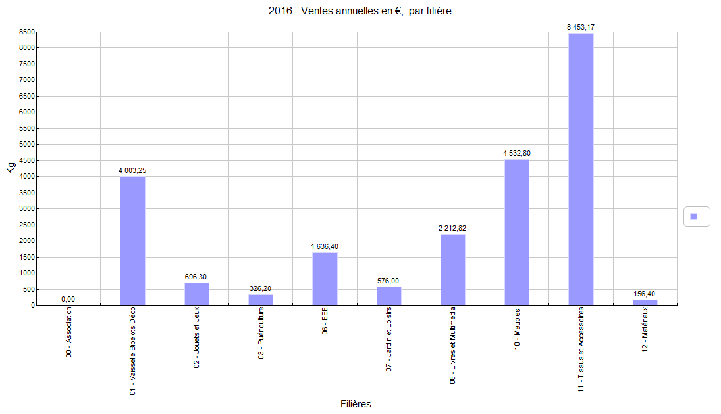

Entrées 2016 par provenance

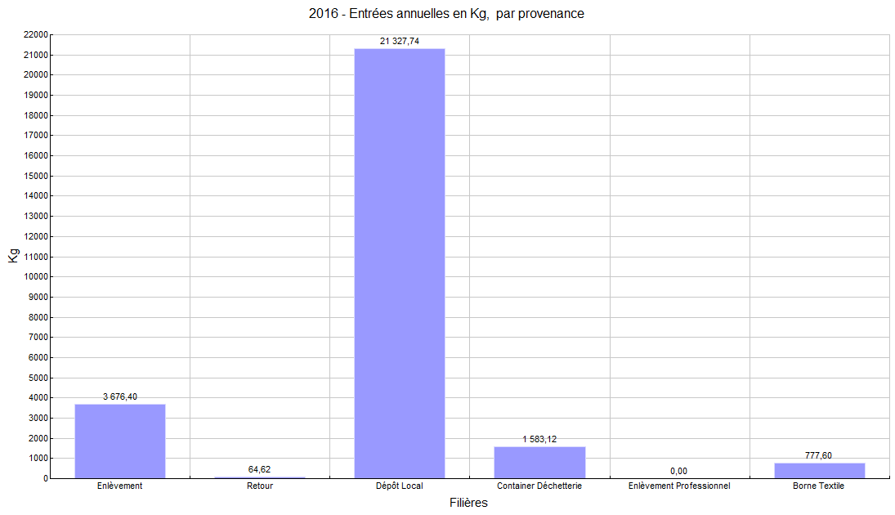

Flux vers la déchèterie :

Tout Venant | 414 kg
EEE | 277 kg
Ferraille | 172 kg
Gravats | 177 Kg
Bois | 27 kg

Total Flux vers déchèterie 1 067 Kg

- Pour 2017 :

L'association entend :

- poursuivre les activités engagées

- travailler sur les ateliers « Répar Café », développer l'espace création.

- travailler à l'extension de la recyclerie :
Nos nombreux usagers ont pu remarquer que le local que nous occupons depuis 2015 devient trop étroit.
Depuis quelques semaines l'association travaille avec la Mairie de Groix et Lorient Agglomération sur une extension du local existant.

Budget réalisé 2016 et prévisionnel 2017


